Nhiệm vụ 2.1: Xử lý sự cố kết nối Wi-Fi:
- Quá trình khắc phục:
Trong quá trình sử dụng máy tính Windows 10, em gặp lỗi Wi-Fi không thể kết nối Internet dù biểu tượng Wi-Fi vẫn hiển thị. Em đã sử dụng công cụ AI (Google Bard) để tìm cách khắc phục lỗi với prompt “Cách khắc phục lỗi Wi-Fi không kết nối trên Windows 10”. AI gợi ý kiểm tra driver Wi-Fi, khởi động lại router và chạy lệnh ipconfig /release và ipconfig /renew trong Command Prompt. Sau khi thực hiện các bước trên, máy tính đã kết nối lại được Wi-Fi và truy cập Internet bình thường.
Ảnh chụp màn hình :
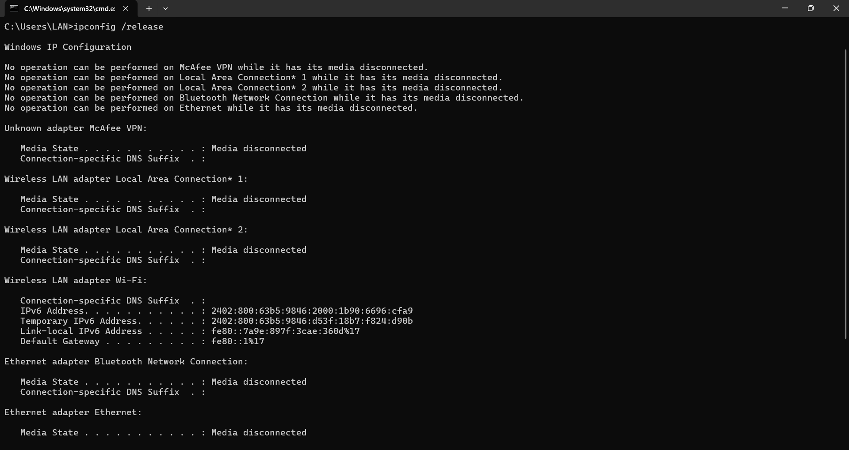
Thực hiện lệnh ipconfig /release trong Command Prompt.

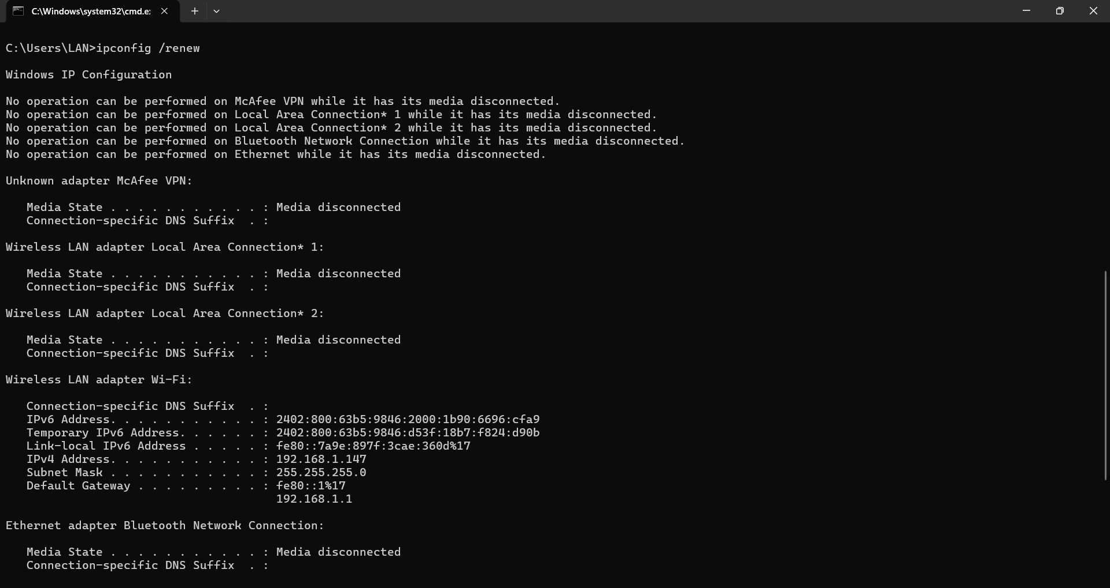
Thực hiện lệnh ipconfig /renew trong Command Prompt.
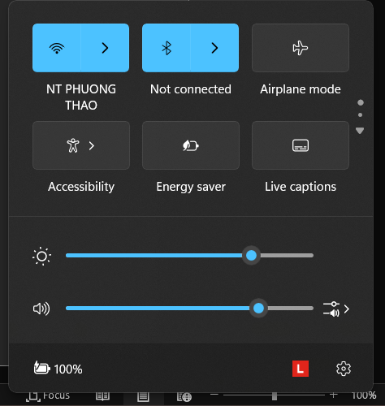
Trạng thái wifi sau khi thực hiện thao tác.
Nhiệm vụ 2.2: Xử lý lỗi phần mềm cơ bản:
BÁO CÁO NGẮN – NHIỆM VỤ 2.2 (NOTEPAD++)
Mô tả lỗi:
Trong quá trình sử dụng Notepad++, khi mở file Python có dung lượng lớn (trên 1MB), phần mềm có thể bị treo hoặc không mở được file.
File python nặng 1MB không mở được trong notepad++.
Giải pháp:
Em đã sử dụng công cụ AI (Google Bard) với prompt “Cách khắc phục lỗi Notepad++ không mở được file Python lớn trên Windows”. AI đề xuất chuyển sang sử dụng trình soạn thảo khác như Visual Studio Code (VS Code) để xử lý các file lớn hiệu quả hơn.
Kết quả:
Sau khi mở file Python dung lượng lớn bằng VS Code, file được mở thành công và hoạt động ổn định, không xảy ra lỗi.
Ảnh chụp màn hình kết quả:
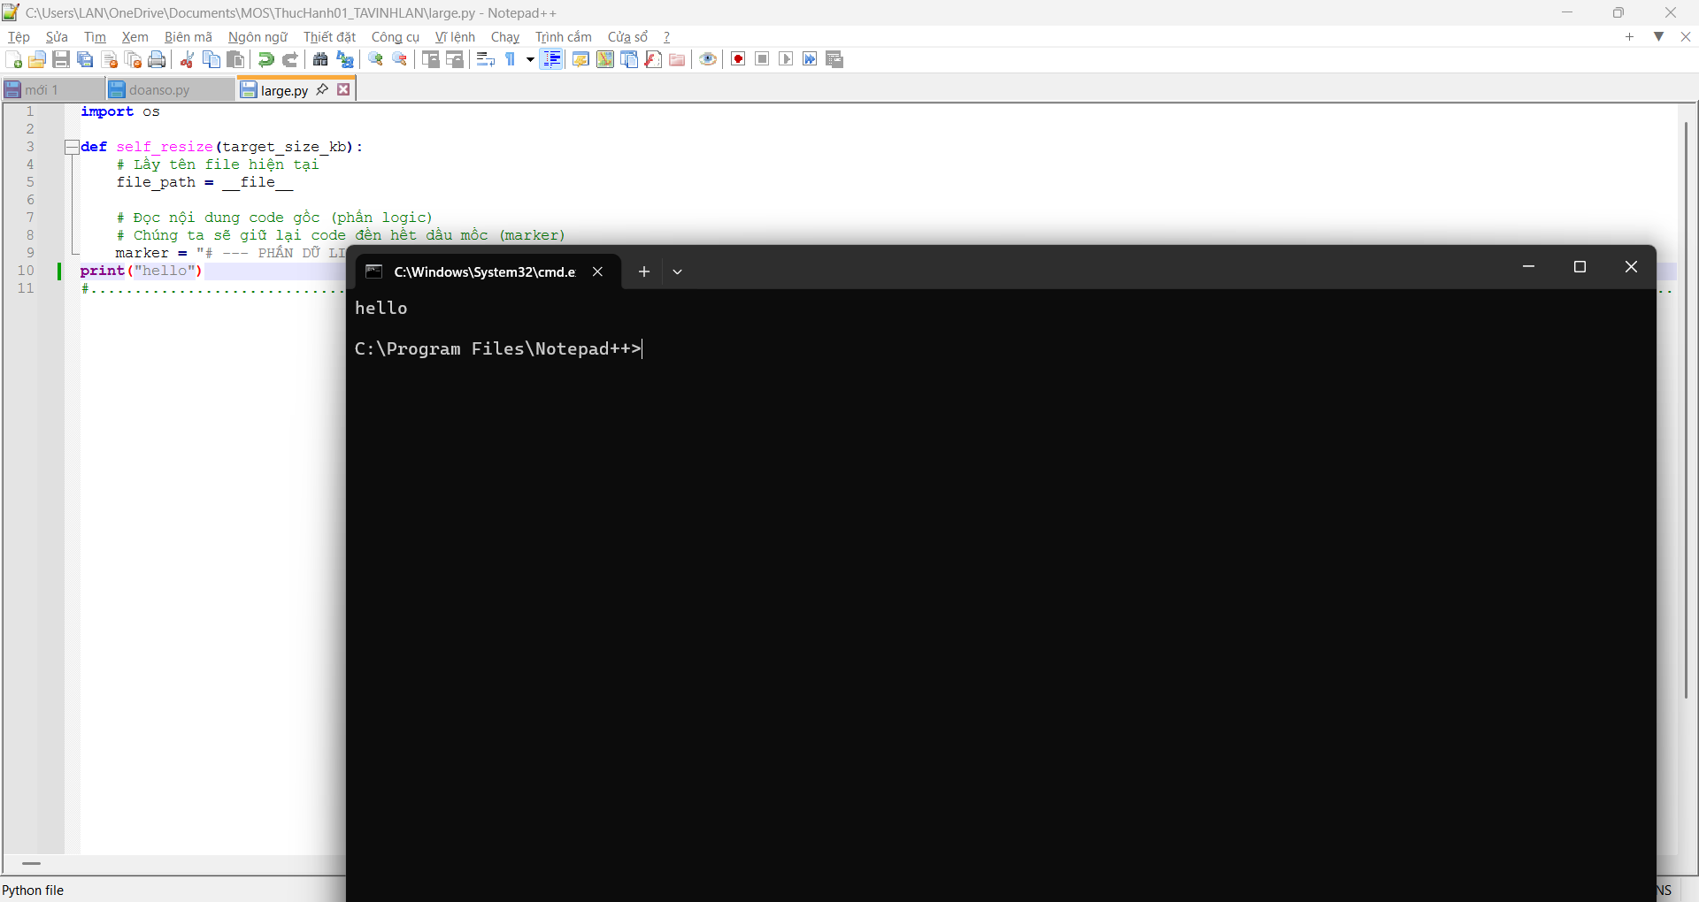
Ảnh kết quả sau khi khắc phục sự cố

Nguồn tài liệu tham khảo: google gemini (AI) – dùng để hướng dẫn khắc phục lỗi wifi và notepad++ không dùng được.

